2016年全国统一高考物理试卷（新课标Ⅰ）
二、选择题：本大题共8小题，每小题6分．在每小题给出的四个选项中，第1～4题只有一项是符合题目要求，第5～8题有多项符合题目要求．全部选对的得6分，选对但不全的得3分．有选错的得0分．
1．（6分）一平行电容器两极板之间充满云母介质，接在恒压直流电源上，若将云母介质移出，则电容器（ ）
A．极板上的电荷量变大，极板间的电场强度变大
B．极板上的电荷量变小，极板间的电场强度变大
C．极板上的电荷量变大，极板间的电场强度不变
D．极板上的电荷量变小，极板间的电场强度不变
2．（6分）现代质谱仪可用来分析比质子重很多的离子，其示意图如图所示，其中加速电压恒定．质子在入口处从静止开始被加速电场加速，经匀强磁场偏转后从出口离开磁场．若某种一价正离子在入口处从静止开始被同一加速电场加速，为使它经匀强磁场偏转后仍从同一出口离开磁场，需将磁感应强度增加到原来的12倍．此离子和质子的质量比约为（ ）
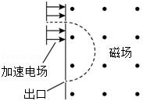
A．11 B．12 C．121 D．144
3．（6分）一含有理想变压器的电路如图所示，图中电阻R₁，R₂和R₃的阻值分别为3Ω，1Ω，4Ω，A为理想交流电流表，U为正弦交流电压源，输出电压的有效值恒定。当开关S断开时，电流表的示数为I；当S闭合时，电流表的示数为4I．该变压器原、副线圈匝数比为（ ）
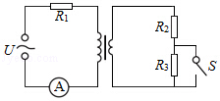
A．2 B．3 C．4 D．5
4．（6分）利用三颗位置适当的地球同步卫星，可使地球赤道上任意两点之间保持无线电通讯，目前地球同步卫星的轨道半径为地球半径的6.6倍，假设地球的自转周期变小，若仍仅用三颗同步卫星来实现上述目的，则地球自转周期的最小值约为（ ）
A．1h B．4h C．8h D．16h
5．（6分）一质点做匀速直线运动，现对其施加一恒力，且原来作用在质点上的力不发生改变，则（ ）
A．质点速度的方向总是与该恒力的方向相同
B．质点速度的方向不可能总是与该恒力的方向垂直
C．质点加速度的方向总是与该恒力的方向相同
D．质点单位时间内速率的变化量总是不变
6．（6分）如图，一光滑的轻滑轮用细绳OO′悬挂于O点；另一细绳跨过滑轮，其一端悬挂物块a，另一端系一位于水平粗糙桌面上的物块b。外力F向右上方拉b，整个系统处于静止状态。若F方向不变，大小在一定范围内变化，物块b仍始终保持静止，则（ ）
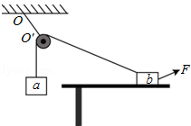
A．绳OO′的张力也在一定范围内变化
B．物块b所受到的支持力也在一定范围内变化
C．连接a和b的绳的张力也在一定范围内变化
D．物块b与桌面间的摩擦力也在一定范围内变化
7．（6分）如图，一带负电荷的油滴在匀强电场中运动，其轨迹在竖直平面（纸面）内，且相对于过轨迹最低点P的竖直线对称．忽略空气阻力．由此可知（ ）
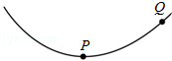
A．Q点的电势比P点高
B．油滴在Q点的动能比它在P点的大
C．油滴在Q点的电势能比它在P点的大
D．油滴在Q点的加速度大小比它在P点的小
8．（6分）甲、乙两车在平直公路上同向行驶，其v﹣t图象如图所示．已知两车在t=3s时并排行驶，则（ ）
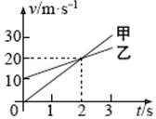
A．在t=1 s时，甲车在乙车后
B．在t=0时，甲车在乙车前7.5 m
C．两车另一次并排行驶的时刻是t=2 s
D．甲、乙两车两次并排行驶的位置之间沿公路方向的距离为40 m

三、非选择题：包括必考题和选考题两部分．第22题～第32题为必考题，每个试题考生都必须作答．第9题～第12题为选考题，考生根据要求作答．（一）必考题
9．（5分）某同学用图（a）所示的实验装置验证机械能守恒定律，其中打点计时器的电源为交流电源，可以使用的频率有20Hz、30Hz和40Hz，打出纸带的一部分如图（b）所示。
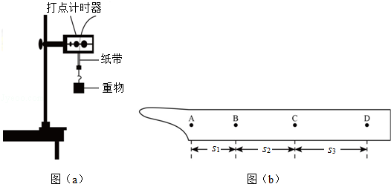
该同学在实验中没有记录交流电的频率f，需要用实验数据和其他条件进行推算。
（1）若从打出的纸带可判定重物匀加速下落，利用f和图（b）中给出的物理量可以写出：在打点计时器打出B点时，重物下落的速度大小为 ，打出C点时重物下落的速度大小为 ，重物下落的加速度的大小为 。
（2）已测得s₁=8.89cm，s₂=9.5cm，s₃=10.10cm；当重力加速度大小为9.80m/s²，试验中重物受到的平均阻力大小约为其重力的1%．由此推算出f为
Hz。
10．（10分）现要组装一个由热敏电阻控制的报警系统，要求当热敏电阻的温度达到或超过60℃时，系统报警。提供的器材有：热敏电阻，报警器（内阻很小，流过的电流超过I_{C}时就会报警），电阻箱（最大阻值为999.9Ω），直流电源（输出电压为U，内阻不计），滑动变阻器R₁（最大阻值为1000Ω），滑动变阻器R₂（最大阻值为2000Ω），单刀双掷开关一个，导线若干。
在室温下对系统进行调节，已知U约为18V，I_{C}约为10mA；流过报警器的电流超过20mA时，报警器可能损坏；该热敏电阻的阻值随温度的升高而减小，在60℃时阻值为650.0Ω。
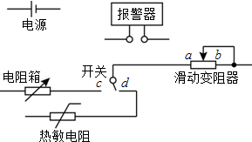
（1）在答题卡上完成待调节的报警系统原理电路图的连线。
（2）在电路中应选用滑动变阻器 （填“R₁”或“R₂”）。
（3）按照下列步骤调节此报警系统：
①电路接通前，需将电阻箱调到一定的阻值，根据实验要求，这一阻值为 Ω；滑动变阻器的滑片应置于 （填“a”或“b”）端附近，不能置于另一端的原因是 。
②将开关向 （填“c”或“d”）端闭合，缓慢移动滑动变阻器的滑片，直至 。
（4）保持滑动变阻器滑片的位置不变，将开关向另一端闭合，报警系统即可正常使用。
11．（14分）如图，两固定的绝缘斜面倾角均为θ，上沿相连。两细金属棒ab（仅标出a端）和cd（仅标出c端）长度均为L，质量分别为2m和m；用两根不可伸长的柔软导线将它们连成闭合回路abdca，并通过固定在斜面上沿的两光滑绝缘小定滑轮跨放在斜面上，使两金属棒水平。右斜面上存在匀强磁场，磁感应强度大小为B，方向垂直于斜面向上，已知两根导线刚好不在磁场中，回路电阻为R，两金属棒与斜面间的动摩擦因数均为μ，重力加速度大小为g，已知金属棒ab匀速下滑。求
（1）作用在金属棒ab上的安培力的大小；
（2）金属棒运动速度的大小。
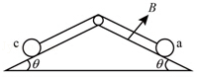
12．（18分）如图，一轻弹簧原长为2R，其一端固定在倾角为37°的固定直轨道AC的底端A处，另一端位于直轨道上B处，弹簧处于自然状态，直轨道与一半径为R的光滑圆弧轨道相切于C点，AC=7R，A、B、C、D均在同一竖直面内。质量为m的小物块P自C点由静止开始下滑，最低到达E点（未画出），随后P沿轨道被弹回，最高点到达F点，AF=4R，已知P与直轨道间的动摩擦因数μ=，重力加速度大小为g。（取sin37°=，cos37°=）
（1）求P第一次运动到B点时速度的大小。
（2）求P运动到E点时弹簧的弹性势能。
（3）改变物块P的质量，将P推至E点，从静止开始释放。已知P自圆弧轨道的最高点D处水平飞出后，恰好通过G点。G点在C点左下方，与C点水平相距R、竖直相距R，求P运动到D点时速度的大小和改变后P的质量。
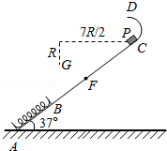

三、选考题：共45分．请考生从给出的3道物理题任选一题作答，并用2B铅笔在答题卡上把所选题目题号后的方框涂黑．注意所选题目的题号必须与所涂题目的题号一致，在答题卡选答区域指定位置答题．如果多做，则每学科按所做的第一题计分．【物理--选修3-3】
13．（5分）关于热力学定律，下列说法正确的是（ ）
A．气体吸热后温度一定升高
B．对气体做功可以改变其内能
C．理想气体等压膨胀过程一定放热
D．热量不可能自发地从低温物体传到高温物体
E．如果两个系统分别与状态确定的第三个系统达到热平衡，那么这两个系统彼此之间也必定达到热平衡
14．（10分）在水下气泡内空气的压强大于气泡表面外侧水的压强，两压强差△p与气泡半径r之间的关系为△p=，其中σ=0.070N/m。现让水下10m处一半径为0.50cm的气泡缓慢上升，已知大气压强p₀=1.0×10⁵Pa，水的密度ρ=1.0×10³kg/m³，重力加速度大小g=10m/s²。
（i）求在水下10m处气泡内外的压强差；
（ii）忽略水温随水深的变化，在气泡上升到十分接近水面时，求气泡的半径与其原来半径之比的近似值。

【物理--选修3-4】（15分)
15．某同学漂浮在海面上，虽然水面波正平稳地以1.8m/s的速率向着海滩传播，但他并不向海滩靠近，该同学发现从第1个波峰到第10个波峰通过身下的时间间隔为15s，下列说法正确的是（ ）
A．水面波是一种机械波
B．该水面波的频率为6 Hz
C．该水面波的波长为3 m
D．水面波没有将该同学推向岸边，是因为波传播时能量不会传递出去
E．水面波没有将该同学推向岸边，是因为波传播时振动的质点并不随波迁移
16．如图，在注满水的游泳池的池底有一点光源A，它到池边的水平距离为3.0m．从点光源A射向池边的光线AB与竖直方向的夹角恰好等于全反射的临界角，水的折射率为．
（i）求池内的水深；
（ii）一救生员坐在离池边不远处的高凳上，他的眼睛到地面的高度为2.0m．当他看到正前下方的点光源A时，他的眼睛所接受的光线与竖直方向的夹角恰好为45°．求救生员的眼睛到池边的水平距离（结果保留1位有效数字）．
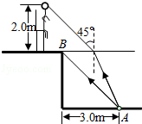

【物理--选修3-5】
17．现用一光电管进行光电效应的实验，当用某一频率的光入射时，有光电流产生．下列说法正确的是（ ）
A．保持入射光的频率不变，入射光的光强变大，饱和光电流变大
B．入射光的频率变高，饱和光电流变大
C．入射光的频率变高，光电子的最大初动能变大
D．保持入射光的光强不变，不断减小入射光的频率，始终有光电流产生
E．遏止电压的大小与入射光的频率有关，与入射光的光强无关
18．某游乐园入口旁有一喷泉，喷出的水柱将一质量为M的卡通玩具稳定地悬停在空中。为计算方便起见，假设水柱从横截面积为S的喷口持续以速度v₀竖直向上喷出；玩具底部为平板（面积略大于S）；水柱冲击到玩具底板后，在竖直方向水的速度变为零，在水平方向朝四周均匀散开。忽略空气阻力。已知水的密度为ρ，重力加速度大小为g。求：
（i）喷泉单位时间内喷出的水的质量；
（ii）玩具在空中悬停时，其底面相对于喷口的高度。

